INDEX HYPOTEČNÍCH ÚVĚRŮ | FIXINDEX
INDEX PODÍLOVÝCH FONDŮ
POVINDEX
INDEX SPOTŘEBITELSKÝCH ÚVĚRŮ

O společnosti Broker Consulting

Broker Consulting je jednou z největších společností na českém a slovenském trhu, která poskytuje služby v oblasti financí a realit. Od roku 1998 získala důvěru více než 600 000 klientů. Poskytuje také služby přes 4 000 firmám. Distribuci služeb zajišťuje přibližně 2 000 konzultantů (profesionální konzultanti, zaměstnanci, konzultanti v zapracování v ČR i SR) ve více než 100 kancelářích a 40 franšízových pobočkách OK POINT. Společnost uvedla na český a slovenský trh řadu inovací. Jednalo se například o investice do otevřených podílových fondů se zamykáním zisků nebo unikátní produkty životního dopojištění, které umožňují pojistit smrt a invaliditu za zlomek obvyklých cen. Bankovní, finanční a realitní služby společně, to je OK POINT, který přináší společnost Broker Consulting ve spolupráci s mBank a MONETA Money Bank. Více na bcas.cz, okpointy.cz, okpoint.tv a na realityspolu.cz. Navštivte také náš Facebook a LinkedIN Broker Consulting a Facebook a LinkedIN OK POINTů.

Zdražování hypoték pokračovalo i v listopadu stejným tempem, průměrná úroková sazba vzrostla na 2,86 %. Sazby mají nejčastěji 5letou fixaci

Praha, 20. prosince 2021 – Podle listopadových výsledků Broker Consulting Indexu hypotečních úvěrů si průměrná úroková sazba hypoték držela stejné tempo růstu jako v říjnu. Meziměsíčně tak vzrostla o 0,14 procentního bodu na 2,86 %. Průměrná výše hypotečního úvěru dosahuje dle výsledků indexu částky 3 032 311 korun. Žadatelé o úvěr mají i nadále největší zájem o fixaci sazby na 5 let. Jak ukazuje FIXIndex, tato fixace je sjednávána u více než 70 % úvěrů.

„Výsledky našeho listopadového hypotečního indexu překvapivě reflektují velmi pomalé zvyšování průměrné úrokové sazby. Index dosahuje hodnoty 2,86 %, zatímco na trhu začínají úrokové sazby pro fixaci na 5 let s využitím všech slev na sazbě 3,79 %. Úroková sazba pouze s účtem pak začíná na 3,99 %. Index tak jasně dokládá, že se klienti v obavě před dalším zvyšováním úrokových sazeb takzvaně předzásobili hypotečními úvěry,“ vysvětluje Martin Novák, hlavní analytik společnosti Broker Consulting.

Růst úrokových sazeb není s největší pravděpodobností ani zdaleka u konce. ČNB jasně deklaruje, že bude dál bojovat s inflací pomocí zvýšení základních úrokových sazeb v ekonomice, od kterých se hypoteční sazby odvíjejí. Do jaké míry se úrokové sazby následně zvednou, nelze v tuto chvíli odhadnout. Podle odborníku by k ustálení situace mělo dojít v prvním kvartále, či spíše až v první polovině roku 2022.

Z údajů Broker Consulting Indexu hypotečních úvěrů vyplývají další zajímavé poznatky. Jedním z nich je dramatický nárůst průměrné výše hypotečních úvěrů, který v letošním roce prolomil hranici 3 milionů korun. „Aktuální výše hypotéky činí 3 032 311 Kč. V rozmezí posledních 10 let jde o nárůst o neuvěřitelných 91,16 %, přičemž důvodem je bezesporu zvýšení cen nemovitostí,“ vysvětluje Tomáš Mašek, ředitel pobočky OK POINT ve Znojmě.

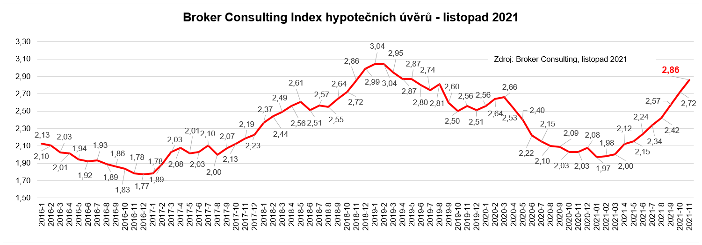

Neméně zajímavé jsou také aktuální výsledky Broker Consulting FIXIndexu, které ukazují dramatickou změnu v oblíbenosti fixací úrokových sazeb hypoték. Preference fixací u žadatelů o úvěr v podstatě kopíruje růst sazeb. V dobách nízkých sazeb žadatelé upřednostňovali delší úrokové sazby nad 5 let, nezřídka i na 10 let, zatímco v době zvyšujících se sazeb se pak oblíbenost 5leté fixace sazby vrátila. Aktuálně tato fixace sjednávána u více než 70 % hypotečních úvěrů.

POZN.: Graf FIXIndexu je k dispozici na následující straně
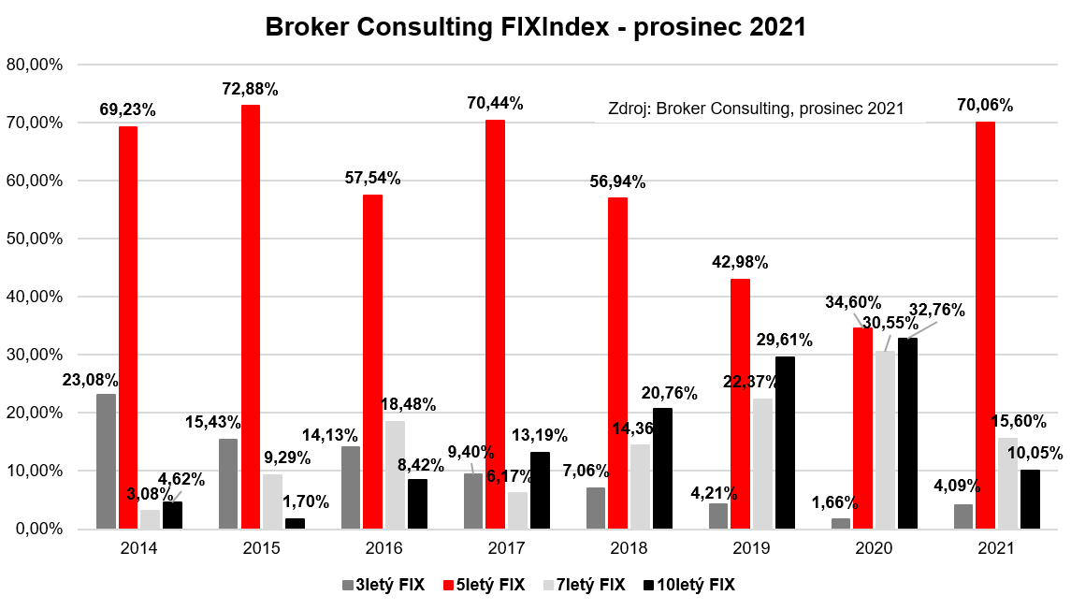

Poznámka pro média: Broker Consulting Indexy je možné volně publikovat pouze s označením „Broker Consulting Index“ (např. Broker Consulting index hypotečních úvěrů). Více informací najdete též na webu https://www.bcas.cz/onas/pro-media/.

Broker Consulting Index hypotečních úvěrů je analytický nástroj, který ukazuje průměrnou úrokovou sazbu u hypotečních úvěrů, jež zprostředkovali konzultanti Broker Consulting a pobočky OK POINT u kteréhokoli poskytovatele hypotečních úvěrů. Jedná se o vážený aritmetický průměr, kdy hlavní vahou je objem úvěru. Tedy čím vyšší úvěr, tím jeho sazba do indexu vstupuje větší vahou. Výhodou metody výpočtu je skutečnost, že se do statistiky dostávají pouze skutečně schválené úvěry, a to bez výjimky všechny. Nemůže tak dojít ke zkreslení informací a index není závislý na dodávkách třetích stran. V principu se index počítá ze sazeb, které jsou v danou chvíli pro daného klienta nejnižší na trhu nebo se nejnižší hranici přibližují, neboť klient si vybírá z mnoha možností, které mu trh v danou chvíli nabízí. A většinou si vybírá právě nejnižší sazbu úvěru, který i v jiných parametrech splňuje jejich podmínky. Broker Consulting ročně zprostředkuje úvěry v objemu přesahujícím 13 miliard korun.

Broker Consulting FIXIndex je analytický nástroj, který sleduje, jakou měrou jsou jednotlivé fixace úrokových sazeb (na 3, 5, 7 a 10 let) zastoupeny v celkovém objemu hypotečních úvěrů. FIXIndex tedy názorně ukazuje, jaké fixace jsou u klientů nejžádanější.

Kontakt pro média:

Tereza Kunová
Specialistka PR a externí komunikace
Mobil: +420 731 537 716
E-mail: tereza.kunova@bcas.cz

